Тема. Наші права – щасливе дитинство
Під час підготовки до гри виготовляється макет книги, ігрове поле , дві фішки, великий картонний кубик з цифрами від 1 до 6 на гранях, «Золотий» ключик для Буратіно, добірка літератури для настільної гри.

Вчитель: Добрий день, діти! Сьогодні ми з вами вирушимо в незвичайну мандрівку, але спочатку познайомимось з однією серйозною книгою: вона розповідає про права, які надаються кожній дитині з моменту її появи на світ.

На столі лежить книга, ведуча намагається відкрити її.
В цей час з-за чути розмову Знайка та Незнайка.

Знайко: Ха-ха! Вона хоче відкрити цю книгу. Ха-ха! Вона її відкриє, ось побачиш!
Незнайко: Відкриє!
Знайко: Давай посперечаємось, що ні!
Незнайко: Давай!
Знайко: На що сперечаємось?
Незнайко: Хто виграє, той проведе з дітьми гру.
Знайко: Давай!

Вчитель не може відкрити книгу. Знайко і Незнайко виходять.

Знайко: Почекайте, почекайте, Вам потрібен ключик від цієї книги.
Вчитель: А де ж його взяти? Може у Буратіно?

З’являється Буратіно.

Буратіно: Добрий день! Я, як вивчив абетку, так і розгубився серед книжок, все читаю, читаю… А хто мене кликав?
Вчитель: Буратіно! Дай мені, будь ласка, твій ключик. Допоможи відкрити серйозну книгу.
Буратіно (читає по складах): "Кон-вен-ція про пра-ва ди-ти-ни". Діти, а ви знаєте, що це таке?

Діти відповідають.

Буратіно (намагається сам відкрити книгу): Ні, мій ключик не підійде.
Вчитель: Згадала! Вчора цю книгу читали Знайко та Незнайко. Нехай вони нам допоможуть – розкажуть про що в ній написано, а ми з вами постараємось все зрозуміти та запам’ятати. Знайко! Незнайко! Допомагайте!
Знайко: Ну що ж! Треба вам допомогти! Ця книга відкривається для тих, хто доведе, що знає свої права. То як, спробуємо? Скажіть, діти, ви знаєте, що таке національність, чи можете назвати свою?

Діти відповідають.
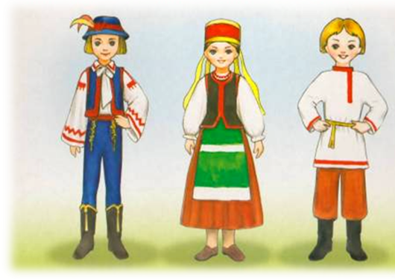
Ви повинні знати, що всі діти незалежно від кольору шкіри, мови, на якій говорять, згідно з Конвенцією – рівні.

Незнайко: Ви всі маєте право вчитися, займатися спортом, розвивати свої здібності до музики, малювання, технічної творчості.
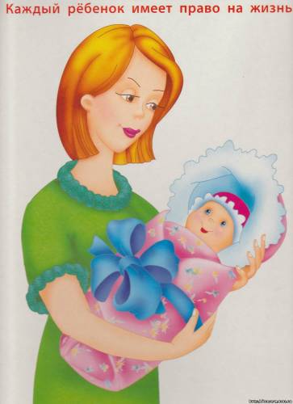
Знайко: В Конвенції записано, що з моменту народження кожен має право на ім’я, прізвище, стає громадянином своєї держави. А як називається документ, який підтверджує це? Ваші мами з цим документом влаштовували вас в школу, купують дитячий білет на поїзд.

Діти відповідають. (Свідоцтво про народження ).

Незнайко: У кожного з вас є право на повноцінне
харчування,
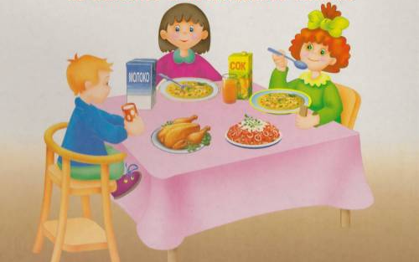

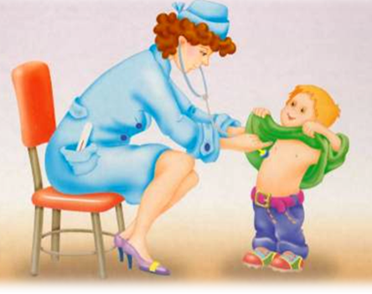
житло, медичне обслуговування.
Ви, мабуть, знаєте: не завжди і не всі діти здорові, є діти-інваліди. Про них, за Конвенцією, повинна піклуватися держава.
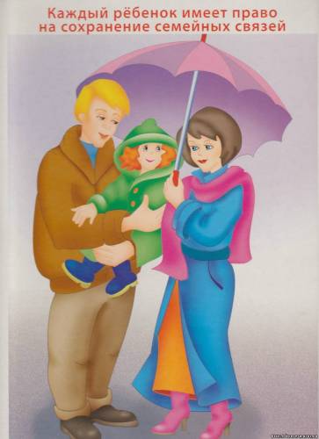
Знайко: Кожна дитина потребує любові та розуміння. Вона живе з батьками, які піклуються про неї.

Незнайко: Діти повинні бути захищеними від жорстокості та експлуатації, їх не можна купити або продати.
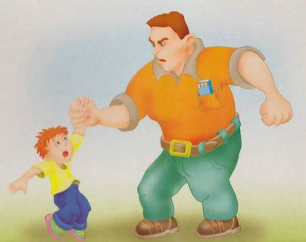

А ви чули про те, що дітей змушують займатися непосильною працею?
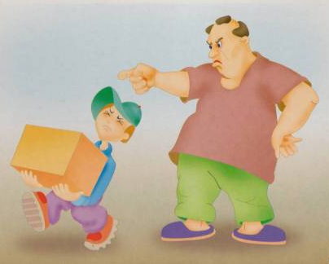

Діти відповідають.

Знайко: Дитина має право вільно висловлювати свою думку, вільно одержувати або передавати інформацію в усній, письмовій та друкованій формі

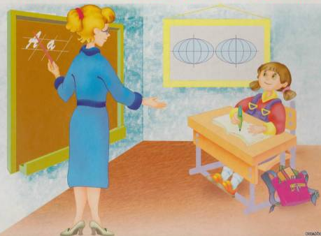
Незнайко: Дитина має право на освіту.

Знайко: Кожен з нас має право на першочерговий захист та допомогу від держави. Так записано в Конвенції.
Незнайко: Діти! Ви всі повинні розуміти та поважати один одного, бути терпеливими, милосердними.
Буратіно: Ой! А я знаю хороші вірші. Думаю, і серед дітей знайдуться ті, хто пригадає відомі поетичні рядки:

Про що мріють діти?
У них мрія одна:
Хай буде мир на світі
добрим, як весна!
Незнайко: Зробіть так, щоб дітям усім
Радість і спокій прийшли у їх дім!
Вчитель: Які ви молодці! Самі вивчили, самі прочитали вірші. Мені дуже приємно, що у мене такі гарні помічники.
Незнайко: Дивіться! Дивіться! Книга сама відкрилася!
Знайко: Значить, ми все правильно дітям розповіли!
Незнайко: А зараз можна і погратися!
Знайко: А заодно і перевіримо наскільки уважними ви були сьогодні.
Незнайко: Наша гра називається «Подорож по удаву». Я познайомлю вас з її правилами.

Незнайко розповідає про правила та проводить гру.

Вчитель: Ось і закінчується наша мандрівка. За цей час ви познайомились з основними правами дітей, які закріплені в Конвенції про права дитини, навчились бачити ситуації, в яких вони порушуються. Знаннями, які ви отримали нині, зможете поділитися зі всім друзями, а ми вам допоможемо знайти книги, які розповідають про захист прав дітей.

